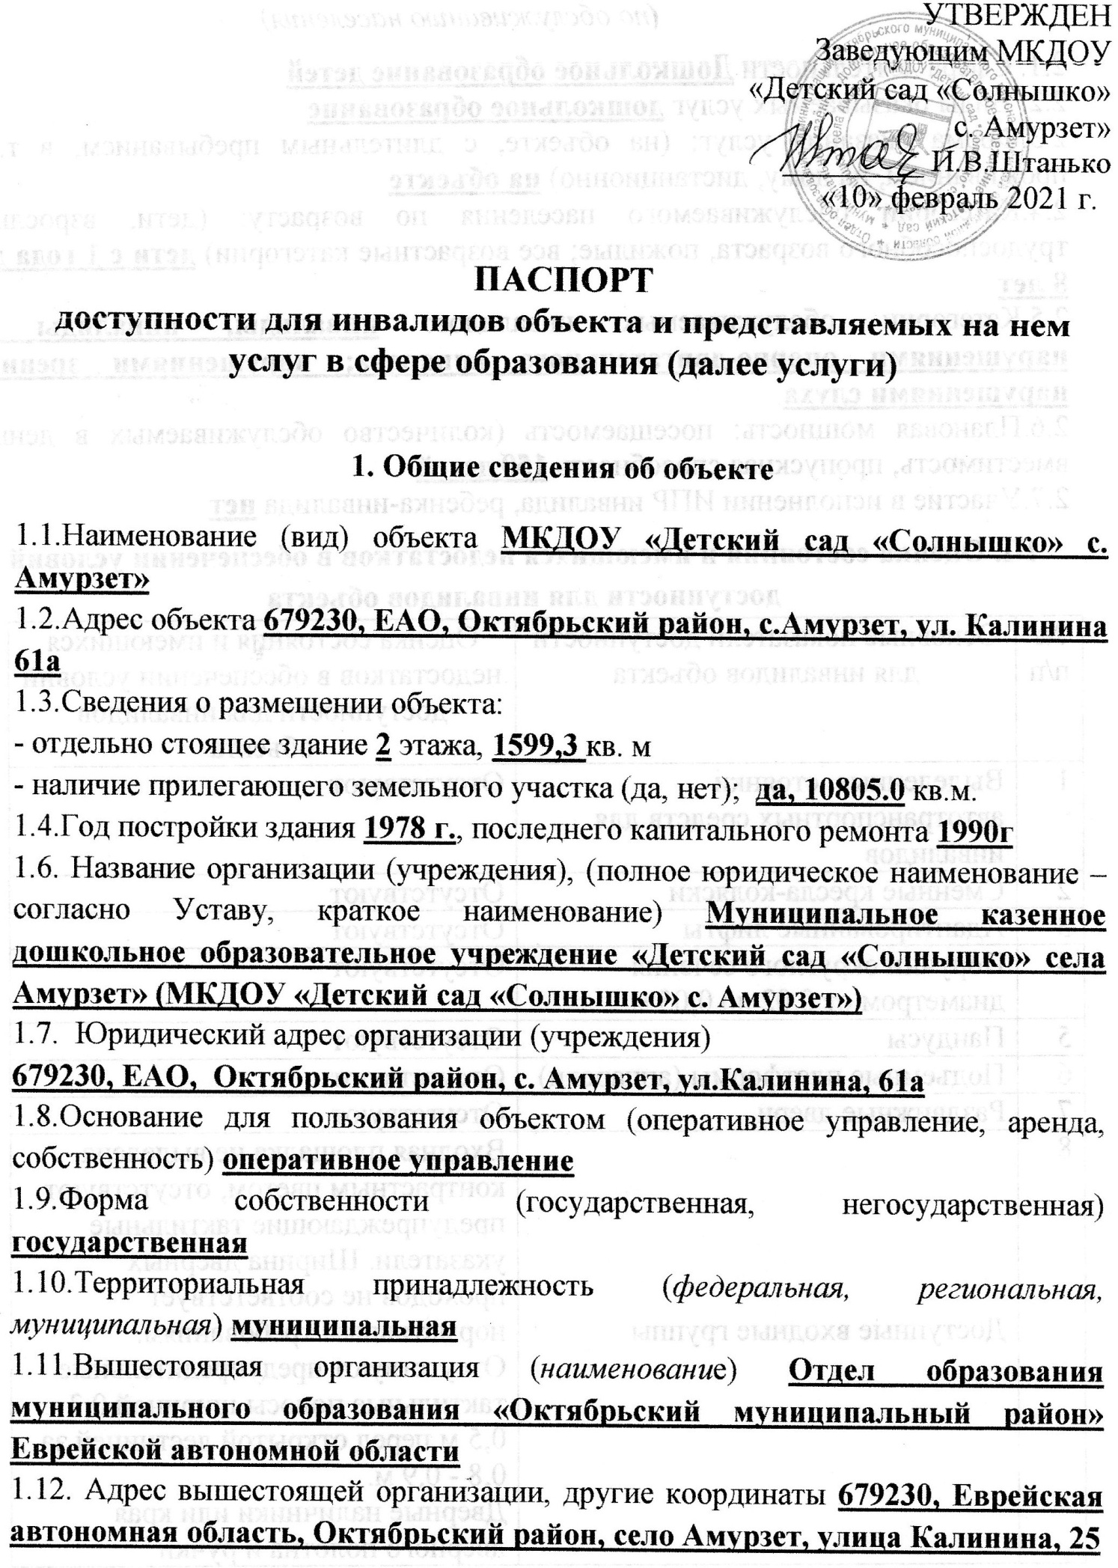

- Характеристика деятельности организации на объекте
(по обслуживанию населения)

2.1. Сфера деятельности Дошкольное образование детей
2.2. Виды оказываемых услуг дошкольное образование
2.3.Форма оказания услуг: (на объекте, с длительным пребыванием, в т.ч. проживанием, на дому, дистанционно) на объекте
2.4.Категории обслуживаемого населения по возрасту: (дети, взрослые трудоспособного возраста, пожилые; все возрастные категории) дети с 1 года до 8 лет
2.5.Категории обслуживаемых инвалидов: инвалиды, инвалиды с нарушениями опорно-двигательного аппарата; нарушениями зрения, нарушениями слуха
2.6.Плановая мощность: посещаемость (количество обслуживаемых в день), вместимость, пропускная способность 150 детей
2.7.Участие в исполнении ИПР инвалида, ребенка-инвалида нет

III. Оценка состояния и имеющихся недостатков в обеспечении условий
доступности для инвалидов объекта
№ п/п | Основные показатели доступности для инвалидов объекта | Оценка состояния и имеющихся недостатков в обеспечении условий доступности для инвалидов объекта
1 | Выделенные стоянки автотранспортных средств для инвалидов | Отсутствуют
2 | Сменные кресла-коляски | Отсутствуют
3 | Адаптированные лифты | Отсутствуют
4 | Поручни округлого сечения диаметром от 0,02 до 0,05 м. | Отсутствуют
5 | Пандусы | Отсутствуют
6 | Подъемные платформы (аппарели) | Отсутствуют
7 | Раздвижные двери | Отсутствуют
8 | Доступные входные группы | Входная площадка не выделена контрастным цветом, отсутствуют предупреждающие тактильные указатели. Ширина дверных проходов не соответствует нормативным требованиям. Отсутствуют предупредительные тактильные полосы шириной 0,3 - 0,5 м перед открытой лестницей за 0,8 - 0,9 м.  Дверные наличники или края дверного полотна и ручки необходимо окрашивать в отличные от дверного полотна контрастные цвета.
9 | Доступные санитарно-гигиенические помещения | Не доступны для лиц, пользующихся инвалидными колясками.
10 | Достаточная ширина дверных проемов в стенах, лестничных маршей, площадок | На пути движения пороги, препятствие для движения лицам с ослабленным зрением.  Ширина дверных проходов не соответствует нормативным требования.
11 | Надлежащее размещение оборудования и носителей информации, необходимых для обеспечения беспрепятственного доступа к объектам (местам предоставления услуг) инвалидов, имеющих стойкие расстройства функции зрения, слуха и передвижения. | На игровых и спортивной площадках отсутствует специальное травмобезопасное покрытие.  Части ограждений площадок являются опасными для людей с нарушениями зрения.  Дорожки к игровым площадкам и не могут быть использованы для передвижения по ним детей с нарушением зрения.
12 | Дублирование необходимой для инвалидов, имеющих стойкие расстройства функции зрения, зрительной информации - звуковой информацией, а также надписей, знаков и иной текстовой и графической информации - знаками, выполненными рельефно-точечным шрифтом Брайля и на контрастном фоне. | Нумерация шкафов в раздевальных комнатах не выполнена рельефным шрифтом и на контрастном фоне.
13 | Дублирование необходимой для инвалидов по слуху звуковой информации зрительной информацией | Отсутствуют
14 | Иные | Кромки ступеней или поручни лестниц должны быть окрашены контрастной краской, а на путях эвакуации светящейся в темноте, или на них наклеены световые ленты.

IV. Оценка состояния и имеющихся недостатков в обеспечении условий доступности для инвалидов предоставляемых услуг
№ п/п | Основные показатели доступности для инвалидов предоставляемой услуги | Оценка состояния и имеющихся недостатков в обеспечении условий доступности для инвалидов предоставляемой услуги
1. | Наличие при входе в объект вывески с названием организации, графиком работы организации, плана здания, выполненных рельефно-точечным шрифтом Брайля и на контрастном фоне. | Нет
2. | Обеспечение инвалидам помощи, необходимой для получения в доступной для них форме информации о правилах предоставления услуги, в том числе об оформлении необходимых для получения услуги документов, о совершении ими других необходимых для получения услуги действий. | Да
3. | Проведение инструктирования или обучения сотрудников, предоставляющих услуги населению, для работы с инвалидами, по вопросам, связанным с обеспечением доступности для них объектов и услуг. | Да
4. | Наличие работников организаций, на которых административно-распорядительным актом возложено оказание инвалидам помощи при предоставлении им услуг. | Нет
5. | Предоставление услуги с сопровождением инвалида по территории объекта работником организации. | ___
6. | Предоставление инвалидам по слуху, при необходимости, услуги с использованием русского жестового языка, включая обеспечение допуска на объект сурдопереводчика, тифлопереводчика | Нет
7. | Соответствие транспортных средств, используемых для предоставления услуг населению, требованиям их доступности для инвалидов | ___
8. | Обеспечение допуска на объект, в котором предоставляются услуги, собаки-проводника при наличии документа, подтверждающего ее специальное обучение, выданного по форме и в порядке, утвержденном приказом Министерства труда и социальной защиты Российской Федерации | Нет
9. | Наличие в одном из помещений, предназначенных для проведения массовых мероприятий, индукционных петель и звукоусиливающей аппаратуры | Нет
10. | Адаптация официального сайта органа и организации, предоставляющих услуги в сфере образования, для лиц с нарушением зрения (слабовидящих) | Да
11. | Обеспечение предоставления услуг тьютора | Нет
12. | Иные - укажите! | ____

V. Предлагаемые управленческие решения по срокам и объемам работ, необходимых для приведения объекта и порядка предоставления на нем услуг в соответствие с требованиями законодательства Российской Федерации об обеспечении условий их доступности для инвалидов
№ п/п | Предлагаемые управленческие решения по объемам работ, необходимым для приведения объекта в соответствие с требованиями законодательства Российской Федерации об обеспечении условий их доступности для инвалидов | Сроки
1 | Заменить дорожки на пути движения по прилегающей территории объекта к игровым и спортивной площадкам. Дорожки должны быть контрастного цвета, нескользкие и шириной 1,5 м. Выравнивание асфальтового покрытия. | Согласно законодательству, по мере поступления субсидий  (2021-2028) год
2 | На всех игровых площадках заменить ограждения на безопасные конструкции, а также уложить травмобезопасное покрытие из резиновой крошки. | Согласно законодательству, по мере поступления субсидий  (2021-2028) год
3 | Спортивную площадку обнести ограждением и уложить покрытие из резиновой крошки. | Согласно законодательству, по мере поступления субсидий  (2021-2028) год
4 | Перед лестницей на прилегающую территорию на расстоянии 0,8 м установить тактильные предупреждающие указатели или контрастно окрашенную поверхность. | Согласно законодательству, по мере поступления субсидий  (2021-2028) год
5 | Дверные наличники или края дверных полотен и ручки окрасить в отличные от дверных полотен контрастные цвета | Согласно законодательству, по мере поступления субсидий  (2021-2028) год
6 | На выходах из помещения установить световые маяки для контрастного выделения дверного проема. | Согласно законодательству, по мере поступления субсидий  (2021-2028) год
7 | Выделить контрастным цветом входную площадку, установить предупреждающие тактильные указатели. | Согласно законодательству, по мере поступления субсидий  (2021-2028) год
8 | Установить вывеску при входе на объект с названием организации, графиком работы и планом здания, выполненной в рельефно-точечным шрифтом Брайля и на контрастном фоне | Согласно законодательству, по мере поступления субсидий  (2021-2028) год
9 | Установить рельефные таблички на шкафчики в раздевалках | Согласно законодательству, по мере поступления субсидий  (2021-2028) год
10 | Кромки ступеней или поручни лестниц на путях эвакуации окрасить краской, светящейся в темноте, или на них наклеить световые ленты. | Согласно законодательству, по мере поступления субсидий  (2021-2028) год
11 | Установить разноуровневые поручни с обеих сторон лестницы. Поручни должны быть округлого сечения диаметром от 0,04 до 0,06 м на высоте 0,9 и 0,5 м. | Согласно законодательству, по мере поступления субсидий  (2021-2028) год
12 | Провести ремонт лестниц с нанесением противоскользящего покрытия и противоскользящей клейкой ленты контрастного цвета. | Согласно законодательству, по мере поступления субсидий  (2021-2028) год
13 | Оборудование спортивного зала следует заменить на современный развивающий спортивный комплекс, контрастно окрашенный и оснастить матами безопасности. | Согласно законодательству, по мере поступления субсидий  (2021-2028) год
14 | Обеспечить травмобезопасное покрытие пола музыкального и спортивного зала | Согласно законодательству, по мере поступления субсидий  (2021-2028) год
15 | Установить рельефные пиктограммы возле входов в группы (на стене со стороны дверной ручки, на высоте 1.35м по нижнему краю пиктограммы, размер пиктограммы 100*100мм) | Согласно законодательству, по мере поступления субсидий  (2021-2028) год

